管理体系审核记录表
过程与活动、  抽样计划 | 涉及条款 | 受审核部门：办公室 主管领导：张福华 陪同人员：冯昌喜 | 判定
过程与活动、  抽样计划 | 涉及条款 | 审核员：冷春宇 审核时间：2022.3.17 | 判定
过程与活动、  抽样计划 | 涉及条款 | 审核条款：QMS: 5.3组织的岗位、职责和权限、6.2质量目标、7.1.3基础设施、7.1.4工作环境、7.1.6组织知识、7.5形成文件的信息、9.2 内部审核、10.2不合格和纠正措施，  E/OMS: 5.3组织的岗位、职责和权限、6.2.1环境/职业健康安全目标、6.2.2实现环境/职业健康安全目标措施的策划、7.5形成文件的信息、9.2 内部审核、10.2不符合/事件和纠正措施，  E/OMS:6.1.2环境因素/危险源的辨识与评价、6.1.3合规义务、6.1.4措施的策划、8.1运行策划和控制、9.1监视、测量、分析和评价（9.1.1总则、9.1.2合规性评价）、8.2应急准备和响应, | 判定
组织的岗位、职责和权限 | QEO 5.3 | 现场审核了解到部门主要负责：质量环境安全目标方案的制定实施，信息交流与沟通，人力资源配备，劳动合同保险管理及员工职业健康体检；后勤事务管理；企业知识的识别更新传递；文件记录的管理控制；环境因素和危险源进行识别和控制；体系运行检查、内审、合规性评价，应急准备和相应控制，不符合纠正与预防，事故事件调查处理等。
目标和方案 | QEO 6.2 | 编制了《目标指标管理方案控制程序SDDY.CX10-2020》，  查办公室目标：  培训计划完成率100%；  培训合格率100%；  文件化信息受控率100%；  固体废弃物有效处置率100%；  火灾发生率0；  2022.1.10日经考核已完成。  查到公司制定的“环境目标、指标与管理方案一览表”和“职业健康安全目标、指标与管理方案一览表”， 2021-2022年共有5个环境管理方案和职业健康安全管理方案，以上管理方案能有效针对环境和职业健康安全目标。  抽查1）环境管理方案，  环境目标：加强固体废物管理；  环境指标：固体废弃物有效处置率100%；  管理方案：对本部门的固体废弃物进行登记，按照有关法律法规要求和相关制度要求进行处理；设专人管理，定期检查处置；将可回收和不可回收利用分类放置，指定专人管理，费用1000元。  完成时间：2022年12月底以前；  责任人：张福华；  编制：张福华、审核：周鲁振、批准：杨帆，日期：2021.10.20日。  抽查2）职业健康安全管理方案，  重大风险源：触电事故的发生；  安全目标指标：触电事故发生率为0；  主要的技术方案和措施：办公、生活用电知识和防触电教育；规范用电，选用优质、合格电气设备，按规定安装、使用；加强日常维修检查；严格用电规章制度，消除违章用电现象。费用：2000元；责任部门：供销部、办公室；责任人：张福华、任秀荣；启动日期：2021.10.20日；完成日期：2022.12月；  编制：张福华，审核：周鲁振，批准：杨帆，日期：2021.10.20日。  管理方案由责任部门组织实施，目前在实施中，部分已完成。
组织知识 | Q7.1.6 | 编制了《知识管理控制程序SDDY.CX22-2020》，企业确定运行过程所需要的知识，包括内部知识、外部知识。  经组织识别，组织内外部知识包括：外部知识、专业知识、管理经验、教训等。  现场看到组织各部门层次基本有相应的管理制度、岗位职责、工作要求等组织内部知识。此外还通过文件发放、会议传达、专题培训等方式进行内部知识的获得、交流和更新等。  企业知识在部门管理基本符合标准要求。
基础设施  过程运行环境 | 7.1.3  7.1.4 | 基础设施：  为确保本公司所经营的教学仪器等产品合格，本公司确定、配置和维护过程运行所需的基础设施。包括：  建筑物和相关设施；办公室、办公设备，包括硬件和软件；运输车辆；信息和通迅技术。  过程运行环境：  本公司根据产品和服务特点，确定、提供并维护过程运行所需要的环境，包括社会因素如无歧视、和谐稳定、无对抗；心理因素如舒缓心理压力、预防过度疲劳、保护个人情感；物理因素如温度、热量、湿度、照明、空气流通、卫生、噪声等。以获得合格产品和服务。  基本符合标准要求；
形成文件的信息总则、  形成文件的信息的创建和更新、  形成文件的信息的控制 | 7.5.1  7.5.2  7.5.3 | 公司对管理体系文件控制进行了策划，形成了文件化的管理手册、程序文件、三级管理文件以及所要求的记录。  公司编制并实施了《文件控制程序SDDY.CX01-2020》，文件包括：手册、程序文件及节约用水管理标准、消防管理制度、环境保护责任制等。  查管理手册、程序文件等文件，编制：办公室，批准：总经理，发布实施日期2020.10.10日，查文件编审批齐全、文件清晰符合文件控制程序基本要求。查办公室文件，为有效版本。  查外来文件：与产品要求和质量、环境、职业健康安全管理体系运行有关的国家法律法规、标准等；行业、地方颁布的条例、标准、规范、规程、办法等，查外来文件具体有质量管理体系标准、产品国家标准、环境管理体系标准、职业健康安全管理体系标准等，如《中华人民共和国产品质量法》、《商品经营服务质量管理规范》、《中华人民共和国民法典》《中华人民共和国劳动法》等。  查文件发放：办公室下发了质量、环境、职业健康安全管理手册、程序文件等文件。  查办公室文件有标识，检索方便，文件夹存放于文件柜内，防护符合要求。  公司按《记录管理程序SDDY.CX03-2020》实施对管理体系记录的标识、贮存、保护、检索、保存期限和处置等按规定实施。  公司提供《记录清单》包括有内审报告、环境因素识别评价汇总表、培训记录表、环境安全管理检查记录、应急预案演练记录、管理评审报告等记录。明确了记录名称、编号、使用保存部门、保存期限等，并经审核后使用。  公司各种记录由各使用部门保存，查阅办公室保存的记录环境情况，归档文件、记录存放于文件柜内，环境干燥、通风，符合文件归档的要求。  抽查归档文件整理情况，办公室已将文件进行了分类，按记录的名称、编号及时间装文件袋进行归档，记录清洁，字迹清晰，检索方便，抽查有内部审核资料、管理评审资料等，均已装订成册。  外来记录（如顾客投诉记录等）由相关部门负责保管、归档。  原件记录原则上不外借，其它记录查阅时须有关部门同意后，方可查阅。  提供了作废文件记录：有作废理由、作废日期及申请部门、审核人签字，自上次审核以来无作废文件记录。  文件记录控制基本有效。
环境因素/危险源 | EO：6.1.2 | 查有：《环境因素识别与评价控制程序SDDY.CX18-2020》、《危险源辩识风险评价控制程序SDDY.CX21-2020》。  办公室作为环境和职业健康安全管理体系的推进部门，主要统筹负责识别评价相关的环境因素及危险源。根据各部门业务识别及各办公、采购、质检、销售过程环节识别，最后由办公室统一汇总。  查“环境因素识别评价汇总表”，识别考虑了正常、异常、紧急，过去、现在、未来三种时态，考虑了供方、客户等可施加影响的环境因素，能考虑到教学仪器、科普仪器、实验室设备、音体美器材、玻璃仪器、环保仪器、幼儿教育设备、校园多媒体设备、厨房设备、科技馆设备、职教实训设备、课桌椅、橱柜、办公家俱、公寓家俱的销售的特点。  涉及办公室的环境因素有办公活动中办公纸张消耗、生活垃圾排放、废旧办公固废排放、火灾事故发生等，与上次没有变化。  查“重要环境因素清单”，采取多因子评价法，评价出固体废弃物排放、火灾事故的发生等2项重要环境因素。  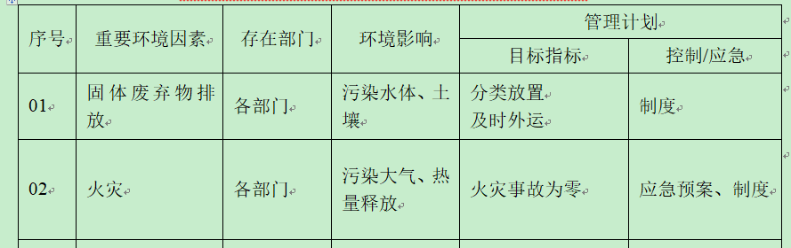  经评价办公室的重要环境因素为：日常办公过程中固体废弃物排放、火灾事故的发生。  主要控制措施：固废分类存放、办公危废交耗材供应公司，垃圾由环卫部门拉走，加强日常培训，日常检查，配备消防器材等措施。  查“危险源辨识和风险评价一览表”，识别了办公活动、采购销售、检验过程中的危险源。涉及办公室的危险源有办公活动过程中电脑辐射、办公用品操作不当夹伤、火灾、触电等，与上次没有变化。  查“不可接受风险清单”，对识别出的危险源采取D=LEC进行评价，评价出重大危险源3个，包括：火灾、人员伤害、触电事故等。  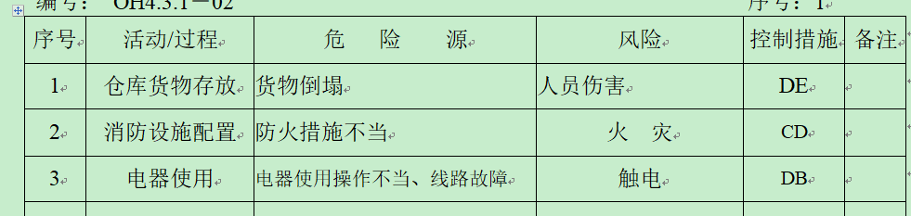  经评价办公室的重大危险源：触电事故、火灾事故。  主要控制措施：危险源控制执行管理方案、配备消防器材、日常检查、日常培训教育、应急演练等运行控制措施等。  具体控制措施见ES8.1审核记录。
合规义务 | EO：6.1.3 | 建立实施了《法律、法规和其他要求识别管理程序SDDY.CX02-2020》。  查《法律法规清单(环境)》、《职业健康安全法律法规和其他要求清单》，识别了相关法律法规和其他要求。  其中包括：《中华人民共和国水污染防治法》、《中华人民共和国节约能源法》、《中华人民共和国消防法》、《中华人民共和国劳动合同法》、《用人单位劳动防护用品管理规范》、《山东省劳动保障监察条例》、《污水排入城镇下水管道水质标准》、《中华人民共和国劳动法》、《中华人民共和国消防法》、《中华人民共和国安全生产法》、《用人单位劳动防护用品管理规范》等。  已识别法律法规及其它要求的适用条款，能与环境因素、危险源向对应。  查看企业提供的法律法规清单，发现中华人民共和国消防法、中华人民共和国固体废物污染环境防治法、中华人民共和国职业病防治法不是最新版本，不符合规定要求，开具了不符合报告。 | N
措施的策划 | EO:6.1.4 | 公司根据环境因素和危险源的风险辨识结果，分别制定出《重要环境因素清单》、《不可接受风险清单》，清单内明确了控制措施计划，通过具体的措施进行有效控制：目标、管理方案、管理制度运行控制、应急预案、日常检查、日常培训。  制定了《法律、法规和其他要求识别管理程序SDDY.CX02-2020》、《合规性评价程序SDDY.CX16-2020》，每年对公司适用的合规义务进行识别更新并定期评价、检查。  经组织评价，组织策划的措施基本能够满足风险和机遇应对需要，在建立、实施、保持管理体系时应用了以上措施。
合规性评价 | EO:9.1.2 | 公司制定了：《合规性评价程序SDDY.CX16-2020》  查到《职业健康安全法律法规符合性评价表》,根据公司的实际情况，对职业健康安全类主要的适用对应条款，进行了合规性评价，评价结果：符合法规要求，评价人：周鲁振、张福华、杨帆，日期：2021年11月5日。  查到《合规性评价报告》,环境法律法规合规性评价结论：公司遵守了国家的各项法律法规和标准，在杜绝污染，节约能源、资源方面取得了一定绩效，至今未发生环境事故，评价人：周鲁振、张福华、杨帆，日期：2021年11月5日。  经交流，相关法律法规在公司得到了较好的贯彻，没有出现违反标准和法律法规的规定。
监视、测量、分析和评价 | EO：9.1.1 | 公司编制《绩效测量和监视程序SDDY.CX15-2020》，办公室通过月度巡查考核对各部门进行监控。  - 查《质量、环境和职业健康安全目标指标考核表》，2022.1.10日办公室对质量、环境、职业健康安全目标完成情况进行了检测，公司及各部门目标能完成，检查人：周鲁振、张福华。  - 提供管理方案检测表，2022.1.5日检查，大部分措施已完成，其余的在2022年底完成，检查人：周鲁振、张福华、任秀荣。  - 提供“环境安全管理检查记录”，每月对各部门进行环境安全事项例行检查，检查项目包括资源能源使用、固体废弃物管理、污水控制、噪声控制、消防设施管理、管理方案控制等。  抽查2021.9.17日检查得分96分，2021.11.16日检查得分96分，2021.12.14日对检查质检部得分97分，检查人：张福华、周鲁振。  4、抽查2021.11.23日“部门检查记录”，对供销部人员迟到、早退进行检验。对供销部设备是否损坏进行检验。对供销部发货情况进行检查。固废处理情况。节约能源资源情况。消防器材管理。按照操作规程作业情况等予以检查，检查改进要求：加强对员工培训强度，使员工能够更深刻了解公司产品和服务性质。编制：张福华，审核：周鲁振。  5、现场与企业办公室主任张福华交流了解到，日常工作关注员工身体状况，当员工身体不适请假时，及时跟踪了解其健康状况。有职业病前兆后，及时安排员工休息、调岗或改善工作环境，此外张福华表示今后将逐步建立、健全员工健康档案资料。  6、交流确认，公司无安全、环境检测设备。  7、经交流确认，公司从事销售活动，员工不涉及职业病。
运行策划和控制  财务支出 | EO8.1 | 公司制定并实施了《消防安全管理程序》、《固体废弃物控制程序》、《能源资源管理程序》、《危险源辩识风险评价控制程序》、《环境保护管理办法》、《劳保、消防用品管理办法》、《职工安全守则》、《节约能源资源管理办法》、《三电管理制度》、《火灾应急响应规范》等环境与职业健康安全控制程序和管理制度。  企业位于山东省菏泽市鄄城县鲁西南商贸城12排19号-20号商铺。公司四周是其他企业，无敏感区，根据体系运行的需要设置了办公室，无固定仓库，无宿舍和食堂。  企业办公及销售过程不产生工业废水，生活废水排入市政管道。  企业办公及销售过程无废气、无噪声。  办公室垃圾主要包含可回收垃圾、硒鼓、废纸。公司配置了垃圾箱，办公室统一处理。  对可回收的固体废弃物，一部分由厂家回收，厂家不回收的公司统一回收再利用或由物资回收公司处理。不可回收的废弃物由公司办公室统一处理，各部门不得单独处理。  查到“废弃物处置统计表”，记录了日常生活、办公过程中的可回收及不可回收的废弃物的处理情况。  抽2022.1.7日的废弃物处理情况，废弃物种类：废包装物20kg，废办公用纸 3kg，废色带/硒鼓/墨盒1个，废电池2节。处置方法：由环卫部门处理和供应商回收处理。统计人：张福华，审批人：周鲁振。  办公室定期组织环保和安全知识培训，员工具备了基本的环保和职业健康安全防护意识。  按公司要求人走关灯，办公室电脑要求人走后电源切断。  办公室内主要是电的使用，电器有漏电保护器，办公室人员经常对电路、电源进行检查，没有露电现象发生，检查情况见EO8.2条款审核记录。  为满足环境和职业健康安全体系的运行，公司投入了环保及安全资金，主要是购买垃圾桶、消防、垃圾处理费、劳保用品费、社保等，2021.12.25日统计支出约60000余元。  为长期员工上社保，查到2021年12月份交费证明。  办公纸张尽量采取双面打印，人走灯灭，定期检查水管跑冒滴漏。  现场巡视办公区域配备了灭火器，状况正常。  新冠肺炎疫情期间，每天上班前，对公司每个员工进行体温监测；公司为每位员工佩发“一次性医用防护口罩”，要求全员佩戴；办公区配备有“医用消毒剂”，定时消杀；固定位置摆放“废弃口罩回收垃圾箱”，收集后交工业园环卫部门集中处理。  部门运行控制基本符合要求。
应急准备和响应 | EO：8.2 | 编制了《应急准备和响应控制程序SDDY.CX14-2020》，确定的紧急情况有：火灾、触电、人员伤亡等，提供了这几种紧急情况的《应急预案》。  查看火灾《应急预案》，其中包括目的、适用范围、职责、应急处理细则、演习、必备资料等，相关内容基本充分。编制：张福华，批准：周鲁振，2020年10月12日。  应急设施配置：办公场所配备了消防器材。  查2021.11.10日进行的“应急预案演练记录”，包括预案名称：消防应急预案；演练地点：门口空地；组织部门：办公室；总指挥：周鲁振；参加部门和单位：办公室、供销部、质检部人员；另外还记录了物资准备和人员培训情况、现场培训、演练过程描述等内容。  演练后对应急预案的适宜性、有效性和可操作性进行了评价，不需修订。  编制了新型冠状病毒肺炎疫情应急预案，每天测量体温和消杀，发现异常及时采取隔离及上报措施。  自体系运行以来尚未发生紧急情况。
内部审核 | QEO9.2 | 编制了内审控制程序，由组长张福华组织内部审核。  查年度审核计划：提供《内部审核实施计划》，其内容已包括了审核目的、范围、准则、审核方法，编制：张福华，审批：周鲁振，计划编制日期：2022.2.14日。  审核目的：验证质量、环境、职业健康安全管理体系对标准的符合性及实施的有效性和充分性，持续改进管理体系。  审核依据：GB/T19001-2016、GB/T24001-2016、ISO45001:2018的标准、体系文件、顾客要求、相关法律法规等。  - 内部审核实施：组长：张福华A 组员：周鲁振B 任秀荣C审核时间2022年2月20日—21日，共2天。  - 审核日程安排较为合理，审核按计划进行，抽查检查表办公室、供销部、质检部审核记录与计划相一致，3名内审员经内部培训合格，经交流能力尚需加强。  审核计划已考虑到互查的公正性，无审核员审核本部门的工作，计划内容涉及各部门，条款覆盖整个体系。  提供了内部审核检查证据，其中包括对总经理/管理者代表、办公室、供销部、质检部等部门的审核记录，电子档，条款与策划一致，记录完整。  本次内审发现1个一般不符合项涉及灭火器前有杂物，取用不方便，不符合规定要求。针对这1个不合格，责任部门已分析了原因（对标准条款Q 8.5.4E/O8.2学习的不好，对此项工作没有重视）并采取了纠正措施（组织相关人员重新学习Q 8.5.4E/O8.2条款及相关内容，清理杂物，对相关人员进行批评教育），按要求进行了整改，2022.2.23日内审员进行了验证，纠正措施实施有效。  内部审核结论：提供了《内部审核报告》，对现场审核进行了综述，对质量、环境和职业健康安全管理体系进行了符合性的综合评价，最后结论为：公司的质量、环境、职业健康安全管理体系基本符合标准要求，管理体系运行有效。  公司内部审核基本有效。  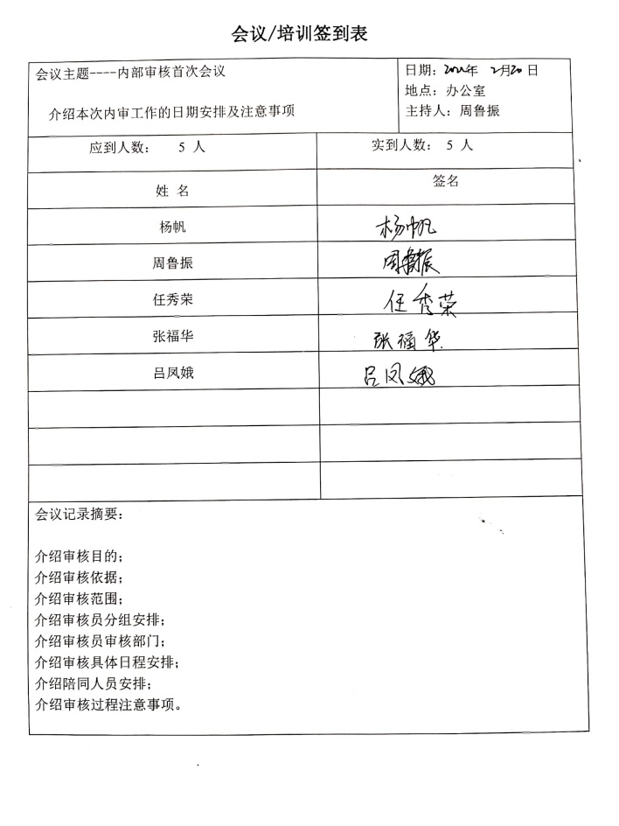  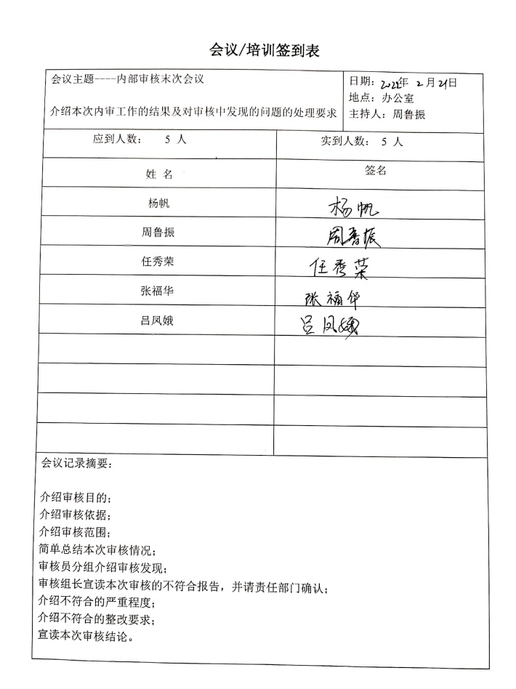
不合格和纠正措施 | QEO10.2 | 编制了《纠正措施和预防措施控制程序SDDY.CX08-2020》、《事件调查、事故处置、不符合控制程序SDDY.CX17-2020》，对纠正预防措施识别、评审、验证，事故事件报告、调查、处理等作了规定，其内容符合组织实际及标准要求。  对内审中提出不合格项进行了原因分析,并制定、实施了纠正措施，并由内审员对所采取的纠正措施进行了验证，纠正措施有效，管理评审中发现的薄弱环节，分析了原因，采取了纠正措施（参见管理评审记录）。  体系运行以来公司按照体系的要求，通过运行控制、加强培训，以及开展管理评审活动等方式采取预防措施，防止不符合/不合格的发生，不符合得到了有效控制，人员质量、环保、安全意识有了明显提高，没有发现潜在的不符合，没有发生重大质量事故和投诉处罚，没有发生环境、职业健康安全事件和投诉处罚。  企业纠正和预防措施的管理符合标准规定要求。

说明：不符合标注N

